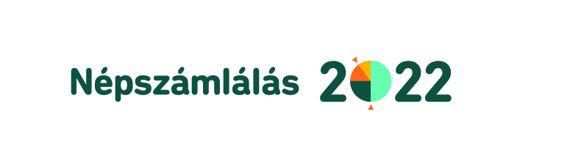

Tájékoztató népszámlálásról
2022. évben tizenhatodik alkalommal kerül sor népszámlálásra.
A népszámlálás az egyetlen teljes körű adatfelvétel a népesség és a lakásállomány jellemzőiről.
A népszámlálási törvény szerint az adatszolgáltatás - az egészségi állapotra, a fogyatékosságra, a vallásra, az anyanyelvre és a nemzetiségre vonatkozó adatkörök kivételével - kötelező. Az adatszolgáltatók kötelesek a népszámlálás körébe tartozó adatokat a valóságnak megfelelően megadni.
Az adatgyűjtés a modern kor igényeinek megfelelően, interneten, a kérdőívek önálló kitöltésével, valamint elektronikus eszközt használó számlálóbiztosok közreműködésével valósul meg, papír kérdőívek nélkül.
A népszámlálási törvény alapján a természetes személyekről és a lakásokról nép- és lakásszámlálást Magyarország területén a 2022. október 1-jén 0 órakor fennálló állapot alapulvételével kell tartani.
A népszámlálás menete
- Október 1. - október 16.: Internetes önkitöltés
A háztartások önállóan, interneten keresztül tölthetik ki a népszámlálási kérdőívet. A kitöltést egyedi belépési kód segítségével tudják elvégezni. Az egyedi belépési kódokat a KSH postán juttatja el a háztartásoknak.
- Október 17. - november 20.: Számlálóbiztosok keresik fel a háztartásokat
Azokat a háztartásokat, amelyek nem élnek az online kitöltés lehetőségével, számlálóbiztosok keresik fel. Nem használnak papír kérdőíveket, a számlálóbiztosok tabletek segítségével rögzítik a válaszokat.
- November 21. - november 28.: Pótösszeírás a települési jegyzőnél
Pótösszeírás keretében a népszámlálásból addig kimaradóknak a települési jegyzőt felkeresve kell eleget tenniük adatszolgáltatási kötelezettségüknek.
A népszámlálás során gyűjtött adatok kizárólag statisztikai célra használhatók fel. Azokat összesített formában hozzuk nyilvánosságra, semmilyen módon nem összeköthetők a válaszadók személyével
A KSH népszámlálási oldala az alábbi linken érhető el:
https://www.ksh.hu/nepszamlalas2022

